2020年江苏事业单位统考笔试试题（考生回忆版）
客观题部分
一、综合知识
1、面对突如其来的新冠肺炎疫情，以习近平总书记为核心的党中央统筹全局、果断决策，坚持把人民生命安全和身体健康放在第一位，全党全军全国各族人民上下同心、全力以赴，采取最严格、最全面、最彻底的防控举措，全国疫情防控阻击战取得重大战略成果。对此重大战略成果的意义，下列说法正确的是（ ）。
①彰显了中国特色社会主义制度的显著政治优势
②体现了改革开放以来我国日益增强的综合国力
③实现了环境卫生治理向全面社会健康管理的转变
④展现了全国人民同舟共济、众志成城的强大力量
A、①②③
B、①②④
C、①③④
D、②③④
2、2019年8月，习近平总书记在敦煌研究院座谈时的讲话中指出，敦煌文化延续近两千年，是世界现存规模最大、延续时间最长、内容最丰富、保存最完整的艺术宝库。下列关于敦煌文化的说法不正确的是（ ）。
A、是各种文明长期交流融汇的结晶
B、充分展示了中华民族的文化自信
C、起源于先秦时期，兴盛于汉唐时期
D、集建筑艺术、彩塑艺术、壁画艺术、佛教文化于一身
3、在几千年的历史流变中，中华民族遇到了无数艰难困苦，但都挺过来、走过来了。习近平总书记曾分别引用毛泽东《忆秦娥娄山关》《七律人民解放军占领南京》和李白《行路难》中的诗句，描绘中华民族的昨天、今天和明天。下列诗句不属于这三首诗词的是（ ）。
A、雄关漫道真如铁
B、人间正道是沧桑
C、长风破浪会有时
D、莫言下岭便无难
4、2020年我国将发行1万亿元抗疫特别国债，全部转给地方，建立特殊转移支付机制，资金直达市县基层、直接惠企利民，主要用于保就业、保基本民生、保市场主体。关于此次发行的特别国债，下列说法不正确的是（ ）。
A、纳入中央财政国债余额管理
B、服务于特定政策和支持特定项目
C、纳入中央政府性基金预算并列入财政赤字
D、需要国务院提请全国人大常委会审议和批准
5、为主动适应常态化疫情防控形势，中央文明办明确要求，在今年全国文明城市测评指标中，不再将占道经营、马路市场、流动商贩列为文明城市测评考核内容。对此，下列说法正确的是（ ）。
A、这表明全国文明城市测评的主导方向发生了根本性转变
B、这只是缓解经济压力的临时性举措，无助于激发市场活力
C、这种对“地摊经济”的放任政策，只能使城市越来越难管
D、这对保障民生有重要意义，也对城市治理提出了更高要求
6、我国古人关于职业操守有很多经典论述，如《礼记中庸》就提出了“君子遵道而行，半途而废，吾弗能已矣”的主张。下列最能体现这一主张的是（ ）。
A、小田任劳任怨，认真负责，多次被单位评为“先进工作者”
B、小钱苦心钻研业务，不断提升工作技能，被评为“岗位标兵”
C、老马长期扎根基层，办事公道，乡亲们亲切地叫他“一杆秤”
D、老牛从没有因个人原因耽误过工作，同事都说他是“老黄牛”
7.自电动自行车驾乘人员须佩戴安全头盔的规定出台以来，某市市场上的头盔价格随之“水涨船高”，市场监管部门随即对商家进行了检查并发放了提醒告诫函。对市场监管部门向商家发放提醒告诫函的做法，下列说法正确的是（ ）。
A、这是为了规范商家的经营行为
B、这是为了禁止商家的涨价行为
C、这是为了协调商家的竞争关系
D、这是为了提醒商家有市场风险
8、老子的《道德经》是一部论述有关道与德的经典专著。“道”是《道德经》的核心概念，老子用“道”来说明宇宙万物的演变，提出“道生一，一生二，二生三，三生万物”的观点。老子的上述观点体现的思维方式是（ ）。
A、线性思维方式
B、形象思维方式
C、直觉思维方式
D、辩证思维方式
9、古代中国产生了灿若星辰的文艺大师，留下了浩如烟海的文艺精品，不仅为中华民族提供了丰厚滋养，而且为世界文明贡献了华彩篇章。下列作品与其作者对应关系正确的是（ ）。
A、屈原——《橘颂》
B、杜甫——《蜀道难》
C、韩愈——《新婚别》
D、苏轼——《山居秋暝》
10、中国共产党自成立之日起就致力于建设人民当家作主的新社会。土地革命时期，中国共产党在江西中央苏区建立了中华苏维埃共和国。抗日战争时期，中国共产党按照“三三制”原则，建立了以延安为中心、以陕甘宁边区为代表的抗日民主政权。下列关于“三三制”原则说法正确的是（ ）。
A、工人阶级、农民阶级、知识分子及其他爱国人士各占三分之一
B、共产党员、非党的左派进步分子和不左不右的中间派各占三分之一
C、工人阶级、农民阶级、民族资产阶级及城市小资产阶级各占三分之一
D、乡、区、县、省、全国工农兵代表大会中工农兵的代表各占三分之一
11、为了帮助企业应对疫情冲击，顺利复工复产，各级政府出台了一系列含金量高且操作性强的支持政策。
下列属于财政支持政策的是（ ）。
A、对疫情防控重点企业的贷款给予补贴并免收担保费
B、降低暂时性生产经营困难企业复工复产申请的审批门槛
C、下调工业生产的水价、气价和打折收取企业物流的货车通行费
D、鼓励业主对承租房产从事生产经营的企业免收三个月的租金
12、最近发布的《海南自由贸易港建设总体方案》提出要把海南自贸港打造成我国开放型经济新高地，同时也将带给个人最直接的红利。下列属于这种“最直接的红利”的是（ ）。
A、离岛免税购物额度从每人每年3万元提至10万元
B、对服务贸易实行“既准入又准营”的自由化便利化制度
C、在投资自由便利方面实行“非禁即入”的登记制度
D、坚决不允许影响和破坏环境的国内外投资项目落地
13、下列关于慈善活动的说法正确的是（ ）。
A、企业为救助病残职工可以在内部设立基金会，开展募捐
B、企业和社会团体可以组织商业演出，定向捐赠演出收入
C、国家、组织和个人应对红十字会兴办的公益事业给予扶持
D、慈善组织应建立募捐平台，便于求助者自行发起慈善募捐
14、中国古代有子产铸刑书于鼎，古巴比伦有汉谟拉比刻法典石碑。对这种做法的象征意义理解不正确的是（ ）。
A、法律是国之重器
B、法律须向民众公开
C、法律应保持稳定
D、法律体现民众意志
15、某商场新安装了一个LED显示屏用于播放广告。该显示屏正对小王家窗户，严重影响小王的正常休息。对此，依据法律规定小王不可以采取的维权措施是（ ）。
A、向环保部门投诉
B、向法院提起民事侵权诉讼
C、向法院提起环境污染公益诉讼
D、向环保部门申请公开环评报告
二、言语理解与表达
16、突发公共卫生事件是对人民群众生命健康和国家经济社会发展的重大威胁，也是对国家治理能力和治理体系的重大考验。突发公共卫生事件紧急处置权的实施运行，特别是对公民权利的限缩，是否以及如何符合法治要求，都是重要的理论和实践问题。
这段文字接下来最有可能讨论的是（ ）。
A、突发公共卫生事件对公民的权利会有哪些限制
B、应对突发公共卫生事件时应遵循哪些法治原则
C、突发公共卫生事件紧急处置权应如何有序实施
D、国家治理体系在突发公共卫生事件中如何运作
17、《文心雕龙》有言，“情者文之经，辞者理之纬；经正而后纬成，理定而后辞畅”。这是行文的典范，又何尝不是语言的真义？话语真情充沛、逻辑严谨，自然能生发出直抵人心的力量。穆青采访焦裕禄事迹时情动于中，挥洒热泪，多年后，其采访日记上仍依稀可见斑斑泪痕。有了真情的贯注，那么语言和作品就都有了永不枯竭的活力，可以抵御时光而历久弥新。
下列说法与文意不符的是（ ）。
A、言之成理是言辞畅达的基础
B、情理兼具是遣词造句的要点
C、语言的真义在于历久弥新
D、语言的力量贵在贯注真情
18、研究证实，血清总胆固醇水平与血压之间都存在着正向关系，以上的高血压患者存在其他危险因素，其中最常见的是血脂异常（），而血糖升高会引起一系列代谢紊乱及血管壁增厚，导致血管病变，一旦患者饮食不注意，就容易造成高血脂，增加心血管疾病风险。此外，长期吸烟、酗酒也会改变血脂构成，使高密度脂蛋白减少、低密度脂蛋白增加、血清抗氧化作用减少，促进了动脉粥样硬化、心梗和脑梗的发生和发展。
下列对文意的概括最恰当的是（ ）。
A、血脂异常与心脑血管各种疾病之间的关系
B、血清总胆固醇水平异常所导致的相关疾病
C、心血管疾病与各种不良生活方式间的关系
D、血脂异常的诱发因素及其引发的相关疾病
19、唐诗是诗歌史上的一座高峰，宋代诗人的终极性目标便是走出唐诗的巨大光环。所以宋诗的任何创新都是以唐诗为参照对象的，宋人惨淡经营的目标便是在唐诗的境界之外另辟新境。从内容而言，唐诗表现社会生活几乎达到了巨细无遗的程度，宋人所能做的便是在唐人开采过的矿井里继续深挖。宋诗在题材方面较为成功的开拓，便是向平凡的日常生活倾斜。
这段文字重在说明（ ）。
A、宋诗在题材开拓方面已超越了唐诗
B、宋诗难以在诗歌艺术方面越超唐诗
C、宋诗力图在唐诗既有辉煌之外有所创新
D、宋诗的所有创作方法都不得不参照唐诗
20、科学技术的能量越来越大，把控不好它的危险也会日益加剧。如果任其无约束地发展，它的潜在成果就既有可能造福人类，也有可能摧毁人类的生存与社会秩序。特别是基因编辑技术、人工智能技术、辅助生殖技术等前沿科技迅猛发展，在给人类带来巨大福祉的同时，也不断突破着人类的伦理底线和价值尺度。如何让科学始终向善，是人类亟须解决的问题。加强科技伦理制度化建设，推动科技伦理规范全球治理，已成为全社会的共同呼声。
这段文字意在强调（ ）。
A、科学技术既有可能造福人类，也可能破坏既有社会秩序
B、目前已有一些前沿科学技术给人类带来了伦理困扰
C、科技界不能放任科技发展突破伦理底线和价值观念
D、社会亟待加强科技伦理建设积极引导科学技术向善
21、浓郁的民族色彩、自然的生态环境和_______的气候条件相互结合，形成了别具特色的村落景观。无论是坐落于山地或是河谷两岸的村寨，都最大限度地体现了保留地形地貌和环境要素的理念，呈现出_______地形、自然衍生的形态特征。
依次填入画横线处最恰当的一项是（ ）。
A、不可多得 衬托
B、风调雨顺 迎合
C、得天独厚 顺应
D、相辅相成 依托
22、学术、科技评价体系事关改革创新大局、国家兴衰，虽前路漫漫，_______，但只要我们立足中国国情，尊重科技和人才发展规律，勇于_______，自我变革，必然能够走出一条中国特色评价体系的康庄大道。
依次填入画横线处最恰当的一项是（ ）。
A、任重道远 破旧立新
B、艰难险阻 突破重围
C、筚路蓝缕 摧枯拉朽
D、云遮雾罩 不断进取
23、城市的物联网数据来自城市建设和运维活动，相关的数据具有公共产权属性。物联网数据开放_______全社会的共同意愿，数据的利用也需要考虑全体公民的福祉。因此，_______商业价值的同时，社会效益也必须得到重点_______。
依次填入画横线处最恰当的一项是（ ）。
A、基于 兼顾 考量
B、出于 体现 保障
C、反映 顾及 提升
D、因应 满足 保证
24、中国的传统社会属于农耕社会，然而，即使在这种远比工业社会单调的生活形态里，人们夜间的文化生活同样_______。创作于五代时期的名画《韩熙载夜宴图》，就_______地展示了古人设夜宴载歌行乐的风雅场面，琵琶、观舞、宴间休息、清吹、欢送宾客，其程式之考究、歌舞之精美。足见这种文化生活的_______之高。
依次填入画横线处最恰当的一项是（ ）。
A、美不胜收 清晰 素质
B、多姿多彩 直观 品质
C、五彩缤纷 精准 质量
D、琳琅满目 完美 品格
25、由此可见，无论是依据生物进化论还是历史唯物论，农业起源都应该是一个非常_______的渐变过程，而不是_______的骤然变革。这个观点得了考古发现的_______。考古资料显示，中国农业起源的过程经历了数千年之久，大约起始自距今一万年前，完成于距今五千年前后。
依次填入画横线处最恰当的一项是（ ）。
A、缓慢 突如其来 实证
B、久远 一步到位 支持
C、悠长 翻天覆地 证明
D、漫长 一蹴而就 证实
三、判断推理
26、下列排序最合理的一项是（ ）。
①有人问王徽之原因
②王徽之连夜乘舟去拜访戴逵
③到了戴逵门口王徽之忽然返航
④雪夜，王徽之想起了好友戴逵
⑤王徽之说，乘兴而来，尽兴而归
A、④-②-③-①-⑤
B、①-⑤-④-②-③
C、④-①-②-③-⑤
D、①-④-②-③-⑤
27、排序最合理的一项是（ ）。
①孙教授乘坐长途汽车去了S县城
②孙教授报告的视频进入网民视线
③孙教授的报告内容令现场听众震撼
④孙教授受邀给S县骨干教师作报告
⑤孙教授乘出租车到了S县实验中学
A、④-⑤-①-③-②
B、④-①-⑤-③-②
C、①-⑤-③-②-④
D、①-⑤-④-②-③
28、下列排序最合理的一项是（ ）。
①了解民情
②交通不便
③建成公路
④山货畅销
⑤政府出资
A、①-⑤-②-③-④
B、⑤-③-①-④-②
C、②-①-⑤-③-④
D、②-④-⑤-①-③
29、下列排序最合理的一项是（ ）。
①游客蜂拥而至，观赏古莲开花
②圆明园考古发掘出11颗古莲子
③6颗古莲子在播种之后成功发芽
④长叶结藕的古莲花移植回圆明园
⑤中科院植物研究所对古莲子进行培育
A、②-⑤-③-④-①
B、①-③-④-②-⑤
C、②-③-①-⑤-④
D、③-①-②-④-⑤
30、下列排序最合理的一项是（ ）。
①在马达加斯加推广高产杂交水稻规模化种植
②中国专家带着杂交水稻最新技术来到马达加斯加
③马达加斯加水稻产量低，近200万人面临饥荒威胁
④马达加斯加人民为表达感谢，将中国杂交水稻印到新版货币上
⑤水稻每公顷产量跃升至10.8吨，解决了马达加斯加的粮食短缺问题
A、④-③-②-⑤-①
B、③-②-①-⑤-④
C、①-②-③-⑤-④
D、②-①-③-⑤-④
31、左顾：右盼
A、冷嘲：热讽
B、天昏：地暗
C、早出：晚归
D、旁敲：侧击
32、淡：淡墨：淡季
A、热：热点：热带
B、美：美貌：美名
C、香：香料：香水
D、贵：贵宾：贵族
33、不以规矩，不成方圆
A、不以为耻，反以为荣
B、不以物喜，不以己悲
C、不求有功，但求无过
D、不经一事，不长一智
34、教师：音乐教师：美术教师
A、厨师：中国厨师：法国厨师
B、课程：汉语课程：英语课程
C、医院：综合医院：专科医院
D、律师：刑事律师：民事律师
35、如果用一个圆来表示词语所指称的对象，则以下哪项中两个词语之间的关系符合下图？（ ）

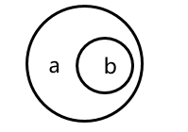
A、a银河系，b太阳系
B、a北京市，b直辖市
C、a亚洲人，b中国人
D、a电动车，b锂电池
36、如果用一个圆来表示词语所指称的对象，则以下哪项中三个词语之间的关系符合下图？（ ）

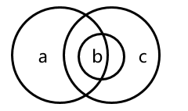
A、a古代小说，b长篇小说，c武侠小说
B、a程序员，b文艺青年，c青年
C、a哺乳动物，b鱿鱼，c海洋生物
D、a蔬菜，b西红柿，c水果
37、如果用一个圆来表示词语所指称的对象，则以下哪项中三个词语之间的关系符合下图？（ ）

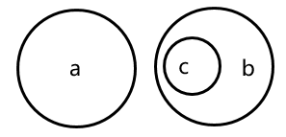
A、a会计师，b审计师，c女审计师
B、a高山，b大海，c海水
C、a田野，b建筑物，c楼房
D、a浙江，b江苏，c南京
38、如果用一个圆来表示词语所指称的对象，则以下哪项中三个词语之间的关系符合下图？（ ）

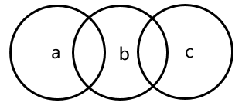
A、a工人，b工程师，c妇女
B、a诗人，b书法家，c歌手
C、a儿童，b选举人，c候选人
D、a党员，b公务员，c无党派人士
39、请从所给的四个选项中，选出最合适的一个填入问号处，使之呈现一定的规律性。（ ）

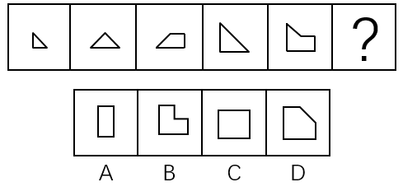
40、请从所给的四个选项中，选出最合适的一个填入问号处，使之呈现一定的规律性。（ ）

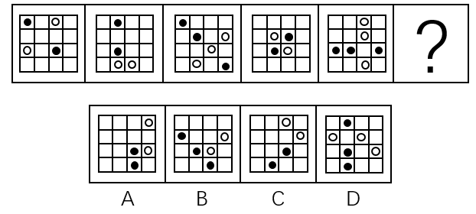
41、请从所给的四个选项中，选出最合适的一个填入问号处，使之呈现一定的规律性。（ ）

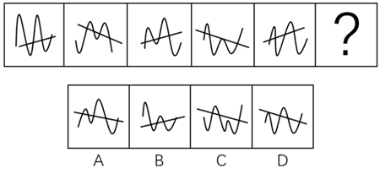
42、请从所给的四个选项中，选出最合适的一个填入问号处，使之呈现一定的规律性。（ ）

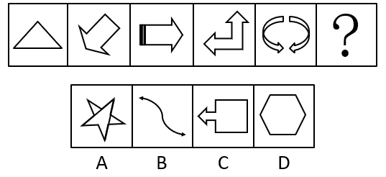
43、请从所给的四个选项中，选出最合适的一个填入问号处，使之呈现一定的规律性。（ ）

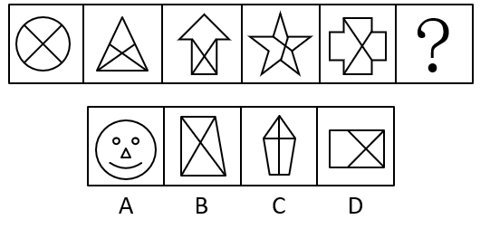
44、对于古代中国社会的女性，一般人会想象她们深居闺中，“大门不出，二门不迈”。但近来有学者发现，宋代福建地区大户人家的女性已能乘轿出行，打破儒家伦理对她们的许多禁锢，拥有了自己应有的社会活动空间。该学者由此断言，宋代女性并未被闭锁在属于“私领域”的家内生活中，而是拥有多种权利和自由，和男性一起承担家庭、国家和社会的各种责任。
以下哪项如果为真，最能质疑上述学者的断言？（ ）。
A、在古代中国社会，决定女性权利和自由的因素并非其主观能动性，而是其社会地位
B、精英女性在公共生活中的活跃，不能证明女性作为一个群体已普遍享有权利和自由
C、宋代女性虽然拥有一定的权利和自由，但这些权利和自由并未获得社会的普遍承认
D、宋代很多精英士绅对待女性的态度务实而灵活，儒家礼仪并未被当成铁板一块的教条
45、某医院护士小娟从抗疫前线胜利归来，单位同事小红、小丽和小明三人结伴来看望她。他们送给小娟一束鲜花及一些慰问品。小娟问这些礼物是谁买的？三人笑着回答：
小红：我没有买，小丽也没有买；
小丽：我没有买，小明也没有买；
小明：我没有买，是她们两人共同买的。
后来小娟得知，他们三人每人说的话都是一半对、一半错。
根据上述信息，可以得出以下哪项？（ ）。
A、礼物是小红买的
B、礼物是小丽买的
C、礼物是小明买的
D、礼物是三人共同买的
46、植物是自然的生命，人类文明的建立与发展离不开植物的贡献，文学作品更是常常赋予植物许多象征意义，例如松竹梅兰菊等植物，它们都被中国文人寄托了许多优美的品德与节操。但有专家指出，这种做法让植物的象征意义压抑了植物的自然意义，严重干扰了人们对于植物自然属性的认识。
以下哪项如果为真，最能支持上述专家的论断？（ ）。
A、中国第一部诗歌总集《诗经》一共写了136种植物，但今天我们很多人连身边最平常的植物都叫不出名字
B、玉米、土豆和红薯等外来作物对于中国人口的稳定增长有重要贡献，但它们很少受到中国文人的称颂
C、竹，常被中国文人当作具有谦谦之风的君子，但竹鞭在地下肆意蔓延，到处侵略其他植物的生存空间
D、有些俄罗斯文学作品很仔细地描绘各种树木、花草、果实，能让读者客观认知到它们的自然属性和美
47、小天、小亮和小星三位小朋友分别居住在三个不同但相邻的行政村。这三个行政村是王村、李村和江村。一天，三位小朋友一块儿在王村的晒场上玩耍时，走来一位陌生人，问他们各自是哪个村的？小天、小亮争先恐后地机智回答：
小天：小亮是李村的，或者是江村的；
小亮：小星是王村的。
事实上，小星也说了话，但三人中只有家在李村的小朋友说了真话。
根据以上信息可以得出，小天、小亮、小星三人居住的行政村分别是（ ）。
A、王村、李村、江村
B、王村、江村、李村
C、李村、江村、王村
D、江村、王村、李村
48、作为AI领域目前最成熟的技术，人脸识别正在深入教育行业，在刷脸签到、学员身份查询、校园安防、课堂教学效果检测等诸多场景中逐渐得到应用。有些人脸识别技术甚至可以记录学生上课的行为、表情、专注度等多维度课堂数据，将对人脸的识别上升到“对人的深刻理解”，为课堂教学评估提供强有力辅助资料。当下，人脸识别技术正在飞速发展，但有专家预测，学校会谨慎甚至限制使用人脸识别技术，这项技术不会有较大的校园市场。
以下哪项如果为真，最能支持上述专家的预测？（ ）
A、学生、老师和家长都高度重视课堂教学效果
B、人脸识别技术的应用涉及侵犯学生的隐私权
C、人脸识别只用于监控而非实质改善教学效果
D、人脸信息的收集与存储目前仍存在安全隐患
49、盛夏观莲，是一件赏心乐事。某公园今年别出心裁，将红莲、白莲和黄莲栽种在一起，组成一幅幅优美的图案，引得游人驻足忘返。每幅图案都是一个正六边形，由6个正三角形构成，每个三角形各栽种红、白、黄三种莲花中的一种。每个三角形与其他三角形要么相邻，要么相对，要么既不相邻又不相对。已知：
（1）每种莲花均在六边形中出现两次，但彼此并不相邻；
（2）栽种红莲的两个三角形中间只隔着一个三角形，这个三角形中栽种了黄莲。
根据上述信息，可以得出以下哪项？（ ）。
A、红莲与白莲相对
B、红莲与黄莲相对
C、黄莲与白莲相对
D、白莲与白莲相对
50、为摸清青山乡的贫困状况，某调查组决定在该乡东坡村、南江村、西河村及北山村展开实地调查。调查组由张军、王刚、李伟、蒋松4位中年人与赵新、钱芳、朱海、程明4位年青人组成。为了方便调查，调查组决定两人一组，中青搭配，各选一村展开调查，各组所调查的村落并不相同。因各人对青山乡贫困状况的了解差异，所以有如下情况：
（1）张军选择去北山村，赵新选择去南江村；
（2）东坡村和南江村，钱芳至少选择一个；
（3）如果王刚去西河村，则朱海也去西河村；
（4）如果钱芳去东坡村，则程明去西河村。
事实上，四村调查顺利展开，上述8人的选择也都得以实现。
根据上述信息，可以得出下列哪两人一定没有结伴调查？（ ）。
A、张军和朱海
B、王刚和程明
C、李伟和钱芳
D、蒋松和赵新
四、数量关系
51、 4,1,7，-5,19，（ ）
A、-60
B、-29
C、2
D、33
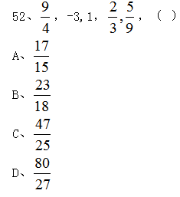
53、0，1，8，24，52，（ ）
A、95
B、99
C、106
D、113
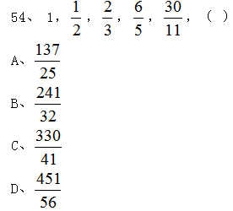
55、 -9，-2,17,54,115，（ ）
A、198
B、202
C、206
D、212
六、资料分析
材料
2020年一季度，我国农林牧渔业实现总产值18193亿元，比上年同期增加2915亿元。2018年一季度至2020年一季度我国农、林、牧、渔业总产值情况见下表。

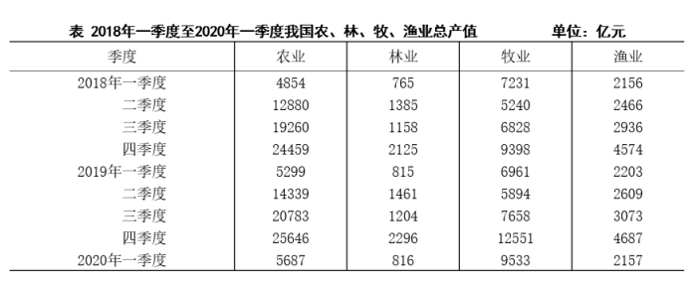
56、2020年一季度，我国农林牧渔业总产值同比增速为（ ）。
A、4%
B、9%
C、14%
D、19%
57、下列图形能反映2018年一季度至2020年一季度牧业总产值变动态势的是（ ）。

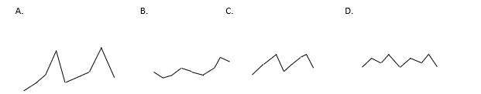
58、2018年一季度至2020年一季度，农业总产值占当季农林牧渔业总产值的比重超过50%的有（ ）。
A、7个季度
B、6个季度
C、5个季度
D、4个季度
59、2019年二季度至四季度，我国渔业总产值的季平均增加量是（ ）。
A、621亿元
B、693亿元
C、828亿元
D、1039亿元
60、关于2018年一季度至2020年一季度我国农、林、牧、渔业总产值，下列判断正确的有（ ）。
（1）2020年一季度农、林、牧、渔业总产值同比均有所增长
（2）四季度农、林、牧、渔业总产值均分别高于同年其它3个季度
（3）有4个季度的林业总产值不及农业的10%
A、0项
B、1项
C、2项
D、3项
主观题部分
一、给定材料
材料1
“轧神仙”是传承了几千年的活态吴文化。这一由吕祖传说衍化而来的民俗活动以祈福、求健康为主旨，内容丰富多彩，在S市已有800多年历史，2014年被列入国家级非物质文化遗产名录。活动每年吸引大量市民和游客参加，被老百姓称为“自己的狂欢节”，不仅体现了市民对地域文化的认同，也聚集了商业人气。5月6日，以“‘云’上轧闹猛，祈福千万家”为主题的2020年“轧神仙”活动在千年老街拉开了帷幕。为期三天的“狂欢节”跟以往有所不同，通过七大板块的“云”上活动，吸引了120多万人次在线上“轧闹猛”。优秀传统文化传播模式的发展变化，为民俗节庆赋予了新内涵、注入了新活力。
“老辈们特别重视‘轧神仙’，我们也年年都盼着，今年闹疫情，以为会泡汤，没想到这样办更方便更火爆！”周阿姨吃着女儿在网上买的“神仙糕”开心地说。“神仙糕”是“轧神仙”时必吃的时令美食。“目前，我们店制作传统款、创新款两种‘神仙糕’。”在直播镜头中，糕团制作技艺非遗传承人杨大师正在向网友介绍“神仙糕”的制作技艺，开启了线上带货模式。他还向网友展示了“一切准”绝活，分切成菱形的糕点每块都在80克左右，实力圈粉。线下，“神仙糕”售卖一如既往的火爆。做代购生意多年的尤女士特地赶来老街，一口气买了三四百元的糕点。她说：“通过网络直播，很多外地的网友都知道了‘轧神仙’这项民俗活动，也想尝尝‘神仙糕’，沾一沾仙气。”
在某中医馆，首席老药工管师傅一边配制“神仙香囊”，一边面对镜头介绍香囊的功用和使用方法。当天，直播在线观看人数多达18.3万，品种多样、造型各异的“神仙香囊”广受喜爱，线上、线下销售都十分红火。“轧神仙”时买盆仙气与香气兼备的“神仙花草”，是很多老市民的习惯。“白兰花要放在室内养，要勤施肥……”买回家的花草该如何养护，非遗项目白兰花栽培技艺传承人老黄在镜头中现场教学。吹糖人、虎头鞋制作等以往“轧神仙”期间喜闻乐见的老手艺展示也都被搬到了线上。市民足不出户，就能感受“轧神仙”民俗文化的深厚底蕴。
为了激发广大网友的参与热情，活动主办方还开通了线上答题板块，内容涉及民俗文化、疫情防控、安全防护等诸多领域，网友们在答题后即可参与抽奖，获得现金红包。与此同时，主办方还启动了首届“轧神仙”文化IP创意产品设计大赛，为大家带来了一场创意盛宴。组委会共收到来自全国各地的参赛作品一百余件。不少作品的设计者是90后甚至95后，他们将文化创意元素与“轧神仙”民俗主题相结合，用当代个性化的设计语言诠释了年轻一代对传统民俗的独特理解，让人耳目一新。10件作品脱颖而出，被评为2020年度“轧神仙”民俗文化活动十佳文创设计。
大赛评委、S市民俗博物馆于馆长说：“这次疫情促使文旅行业在求新求变中求生存求发展。我们博物馆也面临着同样的问题，也应当尝试‘走上云端’，让‘云刷馆’成为新的观展方式。”
材料2
月初，N市G区开通了“归鸿热线”，安排具有专业知识的医护人员24小时在线，通过电话、微信等方式，与因海外疫情回到家乡的留学生及其家长保持联系，帮助他们消除“心理疫情”，给归国学子穿上心理“防护服”，“归鸿热线”负责某街道社区卫生服务中心的李医生用专业的知识、贴心的话语温暖着归国学子的心。
“江海一身真客燕，云天万里看归鸿”。“欢迎回家”，每位住进隔离观察点的留学生都会收到李医生发来的这条信息。留学生小华好久没见到亲人，一回来就要隔离，情绪非常低落。“到了这里，就当是到了自己家，我们就是你的亲人，有什么困难尽管说。”李医生了解到这一情绪后，拨通小华的电话耐心开导告诉她暂时的隔离是为了她本人的健康，也是为了她家人的安全，让她调整好心态，洗个热水澡好好休息，有问题及时联系。第二天，李医生收到了小华的微信，说不再那么委屈和慌张了，睡得很踏实。
在欧洲读书的小张，一路辗转60小时，途径4个国家才回到N市，有点烦躁。李医生很担心，主动打电话给他说：“人生难免会遇到各种各样的突发事件，回家的路虽然艰辛，但也能磨练意志，这是成长过程中的历练”，小张感到很温暖，说自己现在心情好多了。
好多留学生离开隔离点前都会特地向李医生道别：“我不知道您长什么样，但我记住了您亲切的声音，真的谢谢您！感谢你们的付出！”留言本上也贴满了爱心贴，写满了感谢的话。
材料3
“在社区派出所完成博士学位论文答辩，我也是独一份了”，近日，一则“博士生在派出所完成答辩”的消息刷爆朋友圈。
5月28日是N大学博士生小陈毕业论文答辩的日子，因受新冠疫情影响，学校采取了线上答辩的方式。小陈为了能有个安静的环境专心答辩，特意提前在学校附近的青年公寓定了一个房间，等待8：30准时开始的视频答辩会。没想到7点多的时候，公寓突然停电，等了很久也没有恢复供电，眼看答辩的时间越来越近，小陈急得团团转。抱着试一试的心态，他到附近的H派出所求助。民警得知情况后，立即为小陈腾出了一个独立办公室，为他调试好网络，开了空调，点了蚊香。为了答辩不受影响，民警还在工作的微信群里告知同事，让他们暂时不要进入该办公室。整个上午H派出所的这间办公室变成了临时答辩会场，民警还不时向里望一眼，看看有没有什么需要的地方，最终小陈顺利完成了2个多小时博士论文答辩。
今年是小陈硕博连读的第六年，学习生涯即将画上一个圆满的句号，万万没想到答辩当天遇到这样的意外。“现在是毕业季，老师们都很忙，6位答辩委员好不容易协调好了时间，如果当天不能答辩，再找其他时间就难了，多亏了派出所民警在关键时刻给了我这么大帮助。”小陈感动地说。事后，他把这段经历发在朋友圈，由衷地感慨：“有困难还是要找警察”，网友们纷纷为民警点赞：加鸡腿！
材料4
近日，家住X市S镇滨湖花苑的姚大爷心里乐开了花，他终于可以去镇上的居家养老服务中心了。“前段时间不知道怎么用手机操作扫码，哪儿也进不去，可把我憋坏了，现在好了，终于可以和两个多月没见的票友们一起拉胡弹唱了。”姚大爷乐滋滋地来到服务中心，拿出市民卡，在街道工作人员的协助下，很快就完成了绿码刷取验证、测温登记等防疫操作，顺利地进入了服务中心。
据悉，为了进一步加强对全镇居家养老服务中心的防疫管控，保证日常服务安全有序开展，S镇引入了市民健康码查验系统设备，但是，不少老年人由于不会使用智能手机而出行不便，着急上火。为了方便这一群体，中心将市民卡和健康码联通，老人们通过刷市民卡就可以实现健康码即时验证。“之前健康码家人帮忙申领了，智能手机也买了，可我不会用，每次点进去，找半天也找不到，干脆不去了。现在到活动中心只要测一下体温，拿出市民卡刷一下就解决了，”姚大爷说。
“引入这个系统，主要是为了解决老年人不会用手机出示健康码的难题”，S镇相关负责人介绍，“来这里活动的老人，大多还不会用智能手机，健康码是由子女帮他们申领的，工作人员不能看到相关信息，现在只要申领过健康码，老人带上市民卡就行，我们工作也好做了，皆大欢喜。”
材料5
“这个措施太贴心了！以前路边临时停车提心吊胆的，就怕吃罚单，现在有了绿色泊位，办点小事安心多了。”最近，H市新出台了20分钟“限时停车位”政策。消息一出，众多市民纷纷点赞，称之为“绿色泊位”。
日常生活中，类似接送孩子、买早点、如厕、买药等临时停车的需要很多，但市民因为担心被贴罚单，时常办不好这些“临时”的事情，为了缓解市民短时停车难题，去年10月，H市交警部门就开始酝酿20分钟内放心停车的便民措施，试点期间，“绿色泊位”集中设在医院、菜市场、学校附近。试点之后，更多主城区的“绿色泊位”选址也已基本明确。目前，统筹智控的相关配套措施也在跟进实施中，停车超过15分钟系统就会通知车主前来取车，提醒超时收费。
相关负责人表示，这些场所的道路空间资源原本就比较吃紧。如何在寸土寸金的城区中划出这样的便民空间，并且不影响到安全管理、道路畅通、人员视线等交通要素，需要对路面宽度、人车流量、公共业态等不同指标进行综合测算，工作量很大，但是为了解决市民的“停车痛点”，这项人性化的措施一定会推广下去。
材料6
“民为邦本，民心至上”是中国传统文化的核心精神之一，习近平总书记多次强调，民生是人民幸福之基、社会和谐之本，要坚持以人民为中心的发展思想，不断实现人民对美好生活的向往，扎实办好民生实事。
连心才能润心，暖心凝聚民心。只有永远保持对百姓的赤子之心，始终把人民的需求摆在至高无上的地位，才能为人民创造更美好、更幸福的生活，让社会焕发出前所未有的生机活力。
二、作答要求
问题1
请结合“给定材料1”，谈谈“轧神仙”活动的成功举办对民俗博物馆“走上云端”有何启示。（10分）
要求：理解准确，分析透彻，条理清晰。篇幅250字左右。
问题2
“给定资料2～5”列举了不同单位在服务工作中一些人性化的做法，请对此加以归纳总结。（10分）
要求：紧扣“给定资料”，概括准确，条理清楚，语言精练。篇幅不超过200字。
问题3
请结合对“给定资料6”中“连心才能润心，暖心凝聚民心”这句话的理解，联系实际，自拟题目，写一篇文章。（30分）
要求：
（1）观点鲜明，结构严谨，感情真挚，语言流畅；
（2）结合“给定资料”，但不拘泥于“给定资料”；
（3）篇幅800字左右。

